



3210

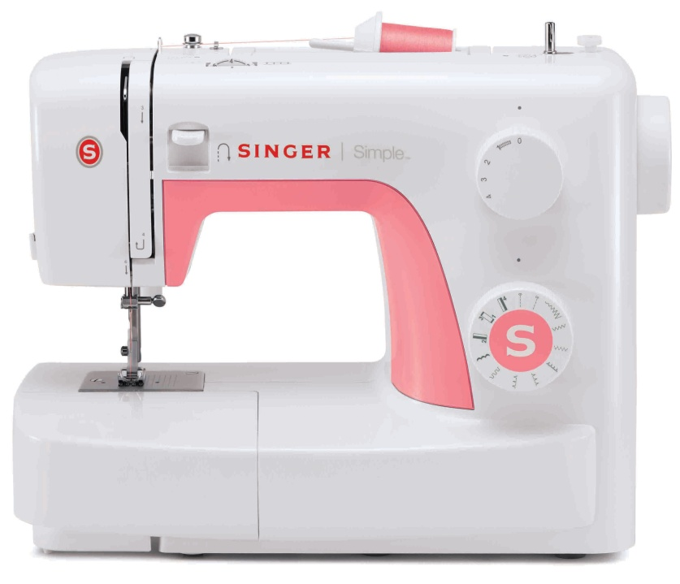

**TILBEHØR DER MEDFØLGER**

Standardfod

Lynlåsfod

Knaphulsfod

Knapisyningsfod

Opsprætter / børste

Kant-/quiltelineal

Nåle

Trådrullekapsler

Spoler (3)

L-skruetrækker

Stoppeplade

Støvhætte

3223 swoosh 

SINGER, the Cameo “S” Design, and SIMPLE are exclusive trademarks of The Singer Company Limited S.à r.l. or its Affiliates. ©2013 The Singer Company Limited S.à r.l. or its Affiliates. All rights reserved.

Made in Vietnam

02/13

* 10 sømme
* 1 stk 4-trins knaphul
* Nemt sømvalg
* Justérbar stinglængde og -bredde
* Robust metalchassis
* Friarm
* Ekstra højt trykfodsløft
* Tilbehør medfølger

**EGENSKABER**